

A LA MESA DE LAS CORTES DE ARAGÓN:

Alberto Izquierdo Vicente, Portavoz de la Agrupación Parlamentaria del Partido Aragonés- Grupo Mixto, de acuerdo con lo establecido en el artículo 267 y siguientes del Reglamento de las Cortes de Aragón, de conformidad con lo establecido, presenta la siguiente Proposición no de Ley sobre establecer una renta mínima asegurada para agricultores y ganaderos profesionales, solicitando su tramitación ante la comisión de Agricultura, Ganadería y Alimentación.

EXPOSICIÓN DE MOTIVOS

Aragón enfrenta una doble realidad: por un lado, el Gobierno autonómico estima que podrá imputar entre 714 y 740 millones de euros en impuestos propios y cedidos al límite no financiero en 2026, como consecuencia de una recaudación superior a la prevista según El Economista, en su publicación del pasado 25 de septiembre.
Por otra parte, el sector agrario aragonés atraviesa una crisis prolongada. Según una información publicada en El Periódico de Aragón el 10 de enero de 2025, “el campo aragonés sigue desangrándose”, constatando la pérdida de explotaciones, agricultores y ganaderos, así como el debilitamiento del tejido productivo rural.
Esta situación de crisis estructural rural contrasta con la existencia de recursos extraordinarios que podrían utilizarse para reforzar al sector primario y estabilizar los medios de vida en el medio rural.
Las cifras contempladas —más de 700 millones de euros de sobreingresos— ofrecen una ventana de oportunidad para atender reivindicaciones históricas del Partido Aragonés: dotar al sector agrario de una renta mínima profesional que garantice viabilidad, frene la despoblación y refuerce la capacidad productiva del campo en Aragón.
Para ilustrar el alcance de la propuesta:
- Fijando una renta mínima de 25.000 €/año para agricultores y ganaderos profesionales, y estimando un colectivo de 18.000 beneficiarios, el coste anual aproximado sería de 450 millones de euros.
- Esa cifra representa una parte sustancial, pero asumible, dentro del margen de recaudación extra proyectado (714-740 M€).
- La medida actuaría como palanca de estabilidad territorial y freno a la pérdida progresiva de población activa en el medio rural.
En definitiva, la PNL que se propone busca trasladar esos recursos extraordinarios hacia una inversión estructural en el campo aragonés, alineada con las competencias autonómicas y con las reivindicaciones históricas del PAR.

Proposición No de Ley
Las Cortes de Aragón instan al Gobierno de Aragón a:
Las Cortes de Aragón instan al Gobierno de Aragón a:
- Destinar una parte de los ingresos adicionales obtenidos por la recaudación de tasas e impuestos autonómicos a la creación de un Fondo Extraordinario de Apoyo al Sector Primario.
- Utilizar este Fondo para garantizar una renta mínima de 25.000 € anuales para los agricultores y ganaderos profesionales de Aragón, lo que supondría un coste estimado de 450 millones de euros anuales para un colectivo de unos 18.000 beneficiarios.
- Complementar dicha medida con programas de modernización de regadíos, apoyo a la ganadería extensiva y medidas de estabilización de rentas agrarias en situaciones de sequía o crisis de precios.
- Presentar ante las Cortes un plan de aplicación de este Fondo en un plazo máximo de seis meses, con rendición de cuentas anual.
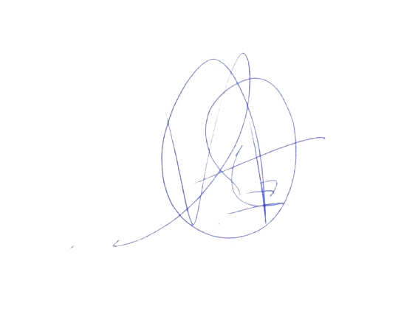

El Portavoz
Alberto Izquierdo Vicente

En Zaragoza, a 01 de octubre de 2025

